Муниципальное общеобразовательное учреждение-
Лицей № 2 Октябрьского района

Открытый урок по теме: «Множества. Подмножества. Операции над множествами»
5 класс

Учителя математики
Высшей категории
Сычук В.Д.

МОУ - Лицей №2
Г.Саратов - 2008
Урок: Множества. Подмножества. Операции над множествами.
Цель урока: 1)повторить основные понятия множества, подмножества,
операции над множествами;
2)развитие логического мышления через решение
нестандартных задач, систематизацию и обобщение,
развитие математической речи
3)воспитание внимательности, интереса к предмету,
расширение кругозора.
Тип урока: повторительно-обобщающий.
Метод обучения: дидактическая игра – соревнование.
Способ организации деятельности: частично-поисковый.
Оборудование: 1)интерактивная доска;
2)карточки с заданиями для самостоятельной работы
и задачами;
3)карточки с индивидуальными заданиями;
Оформление класса:
1й слайд: Число, тема, эпиграф.
«Множество есть многое мыслимое как единое целое»
Георг Кантор.

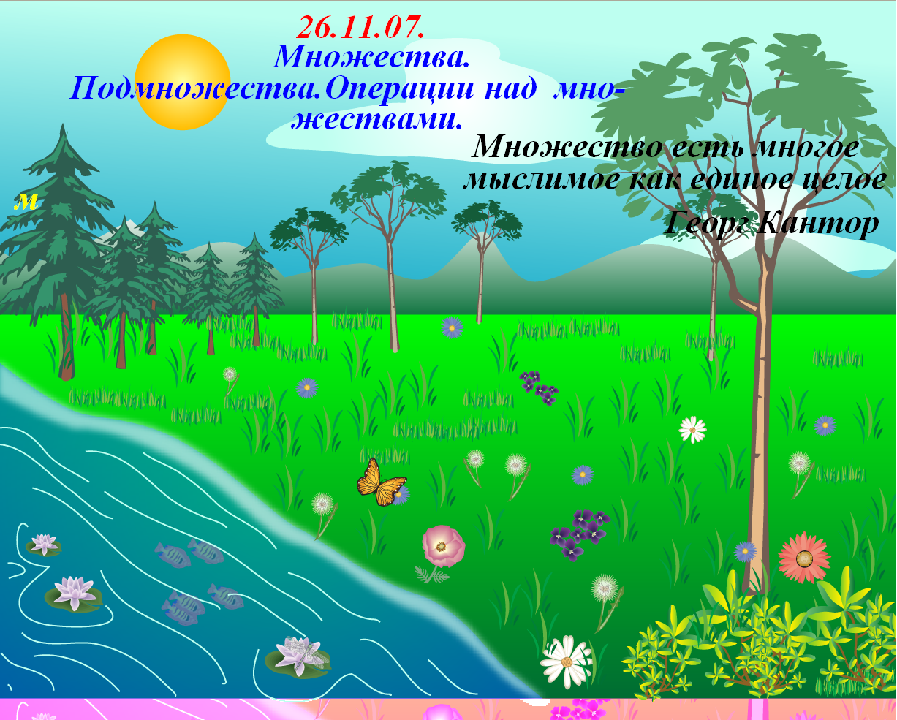

Ход урока.
I. Организация.
- Сообщить тему урока, эпиграф, план урока.
  - Разминка.
  - Конкурс теоретиков (самостоятельно 3 человека по карточкам на доске).
  - Самостоятельная работа с взаимопроверкой.
  - Решение задачи (коллективно).
  - Домашнее задание.
  - Итог урока.
Класс разбивается на две группы (по вариантам)
Условия игры: 1) Четкие и точные ответы;
2)Скорость;
3)Дисциплина.
Реплика учителя: «И пусть в этой борьбе победит умнейший!»

II. Разминка.

1.Что означает слово «множество»?
- Множество – это набор или совокупность предметов одинаковой природы.
2.Какие названия применяются для обозначения множеств?
- Стадо, табун, коллектив, семья, оркестр, библиотека.
3.Как различаются множества по числу элементов?
- Множества бывают конечные, бесконечные и пустое множество.
4.Какими способами можно задать множество?
- Множество можно задать перечислением или с помощью характеристического свойства.
5.Какое свойство называется характеристическим свойством?
- Характеристическим свойством называется такое свойство, которым обладают все элементы данного множества и не обладают никакие другие объекты.
6.2йслайд: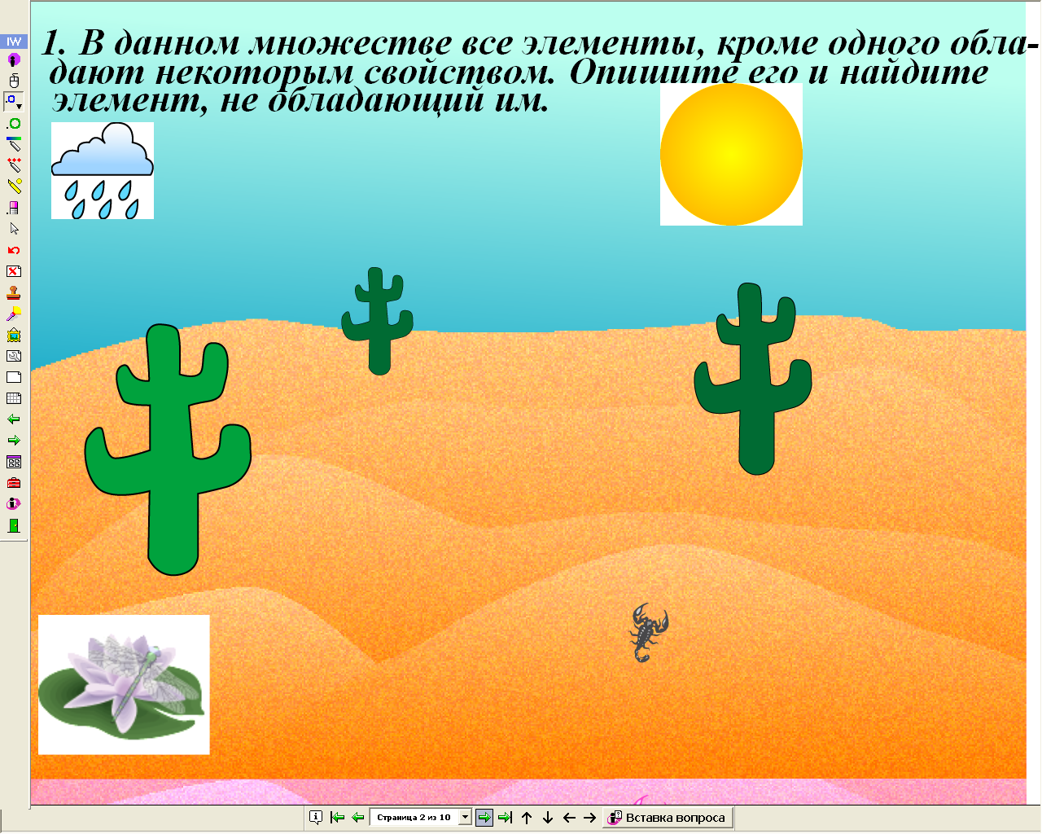
В данном множестве все элементы, кроме одного, обладают некоторыми свойствами.
Опишите его и найдите лишний элемент.
А= х I х - пустыня
Лишний элемент- кувшинка.

7. 3й слайд :

Что называется подмножеством множества А?

-Множество В называется подмножеством множества А, если каждый элемент множества В является элементом множества А.

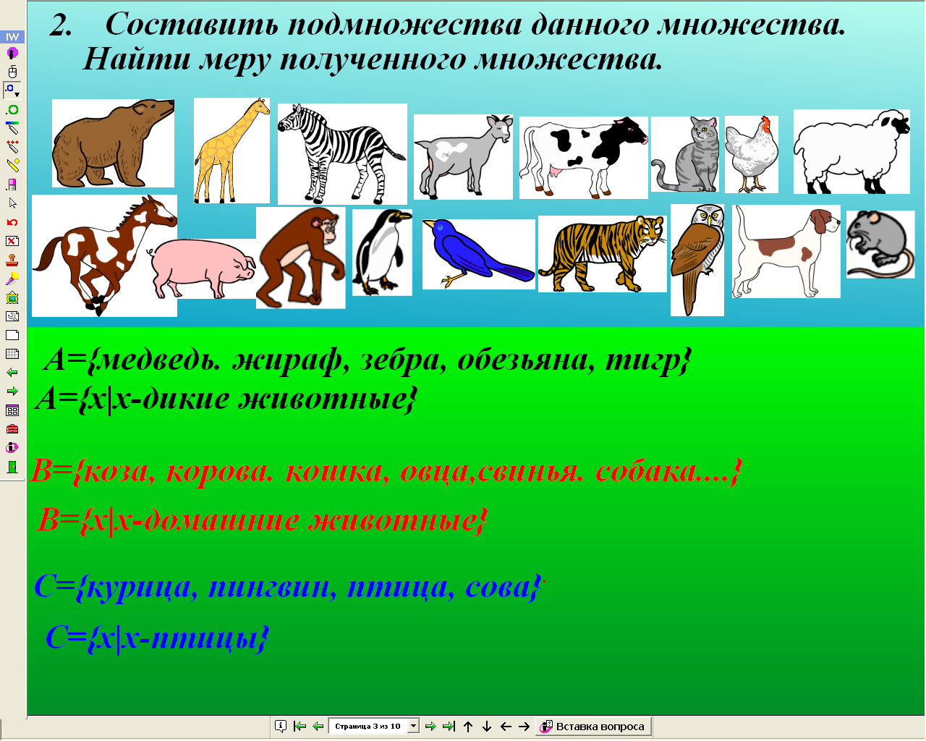

8. 4й слайд:
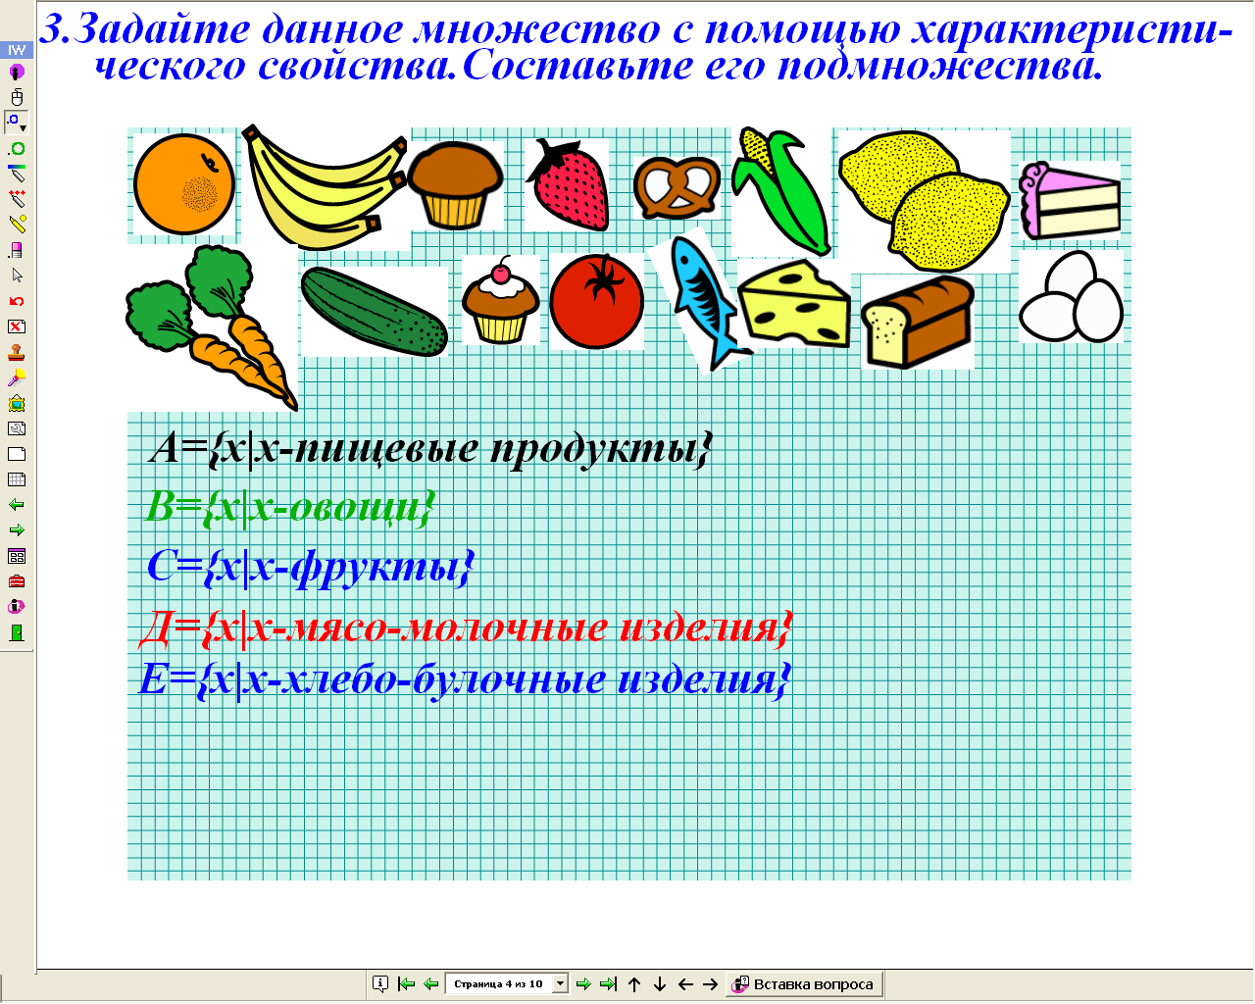

9.Что называется пересечением множеств А и В?
- Пересечением множеств А и В называется множество, в которое входят те и только те элементы, которые содержатся в А и В одновременно.

10.Что называется объединением множеств А и В?
Объединением множеств А и В называется множество, состоящее из тех элементов, которые входят хотя бы в одно из множеств А или В.

11. 5й слайд: Найти пересечение геометрических фигур

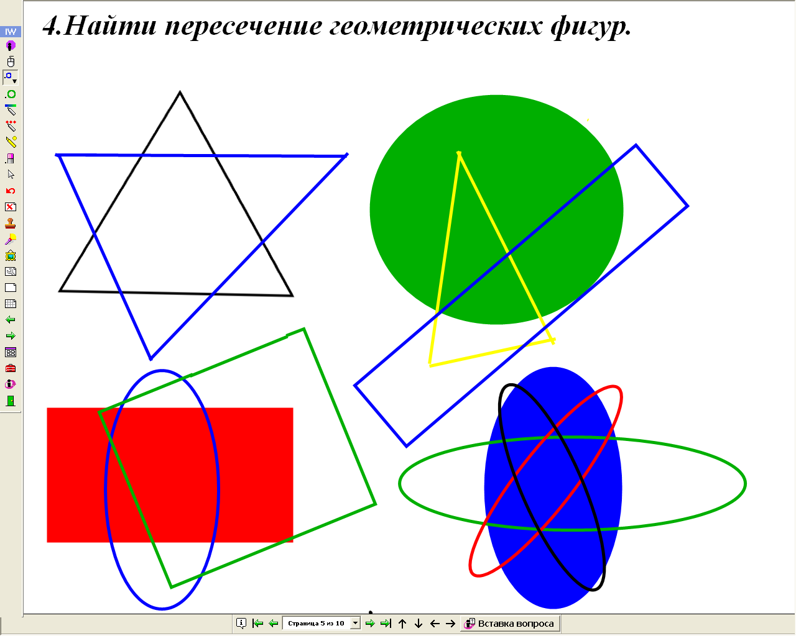

12. 6й слайд:
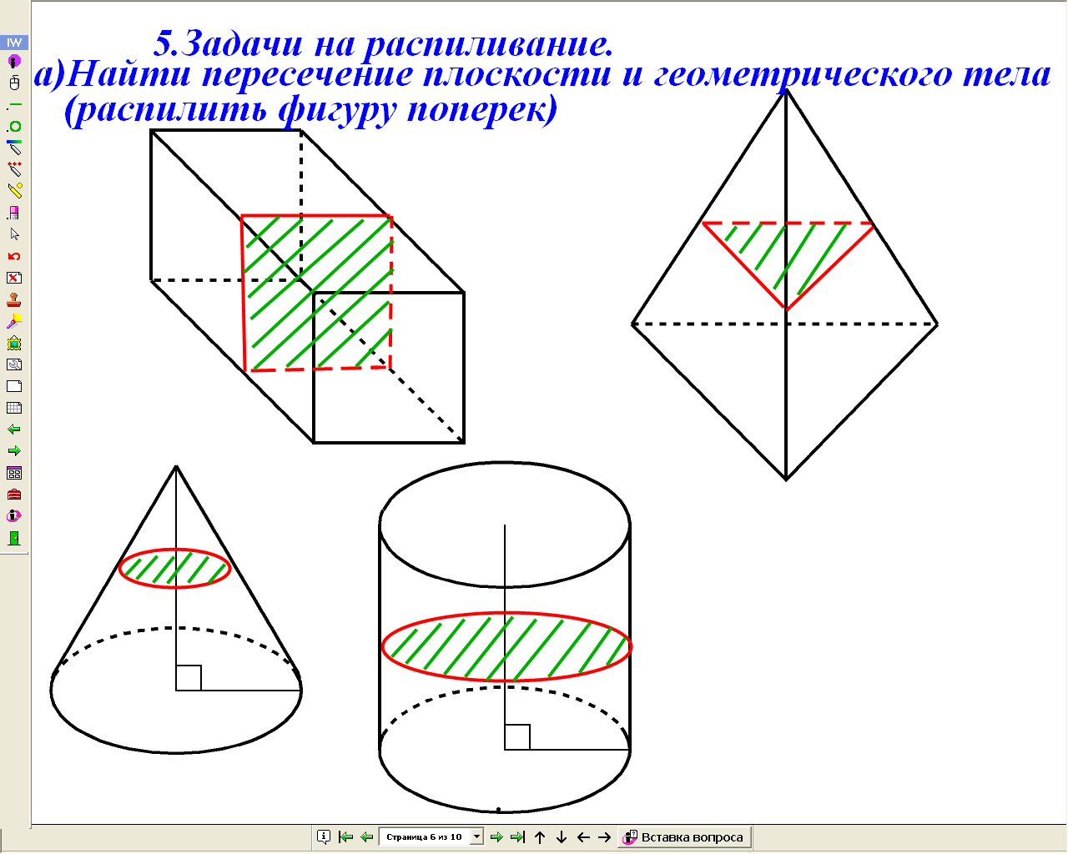

III. Конкурс теоретиков
Вызываются 3 человека и работают по карточкам.
Карточка№1
Винни-Пух и Пятачок пришли в гости к Кролику. Кролик угостил их вареньем. Винни-Пух и Пятачок вместе съели 32 ложки варенья, а Винни-Пух и Кролик – 23 ложки варенья.
Сколько ложек варенья съели все три героя?
Карточка№2
А= х│хєN; 2≤х≤7
В= х│хєN; 4≤х≤9
Задайте множества перечислением. Найдите АUВ; А В; А\ В; В\А. Изобразите решение на числовой прямой.
Карточка №3
Запишите все подмножества множества a;b;с;d .
На сцене висели 5 лампочек. Сколько существует способов освещения сцены?
IV. Конкурс «Кто быстрее». Самостоятельная работа
Самостоятельная работа по карточкам.
Файлы с заданиями в двух вариантах находятся на каждой парте.
Через 7 минут ребята обмениваются тетрадями и сверяют ответы с решениями на интерактивной доске.
7 слайд:
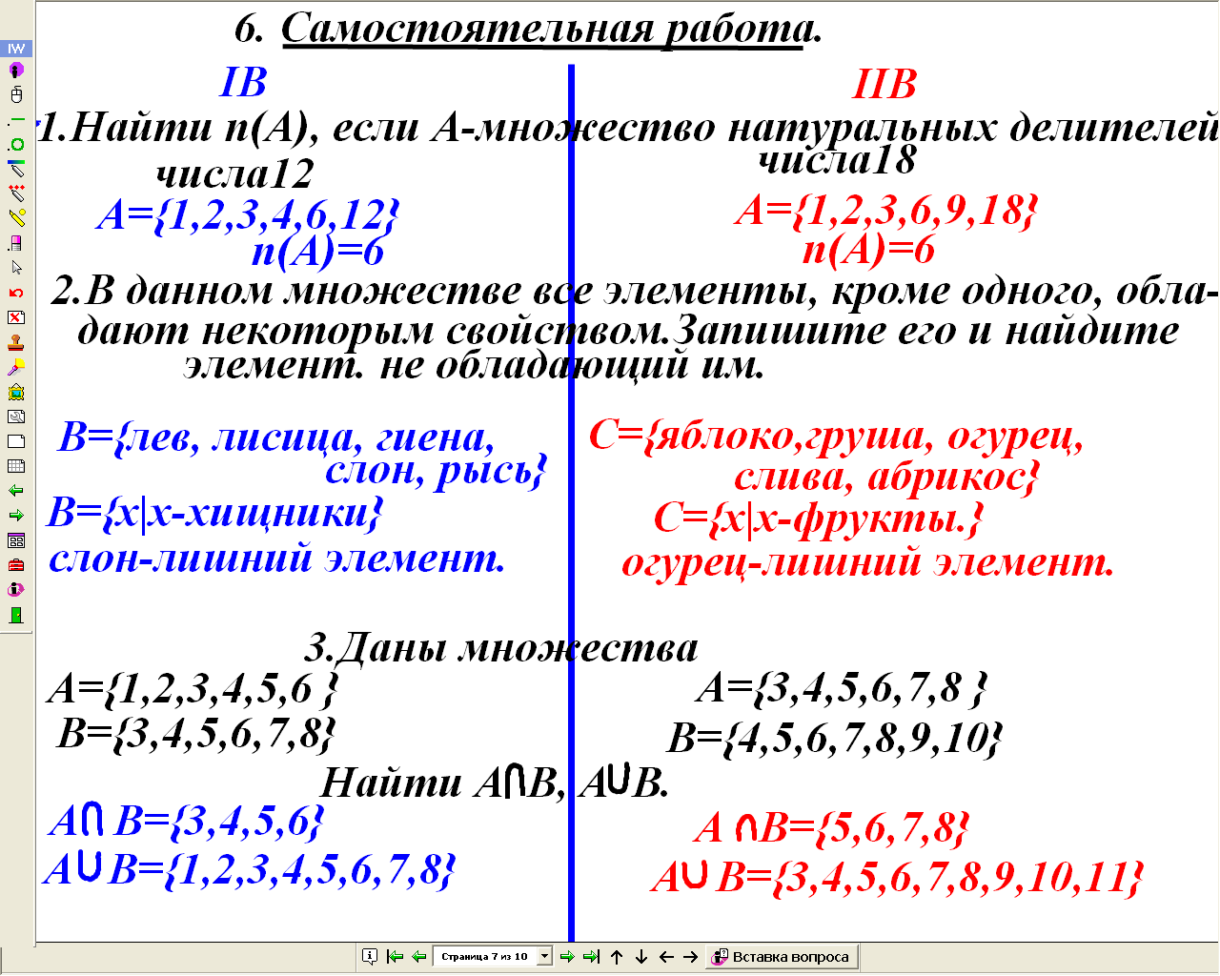
Оценка «5» - нет ошибок
«4» - одна ошибка
«3» - не ставится
8й слайд:
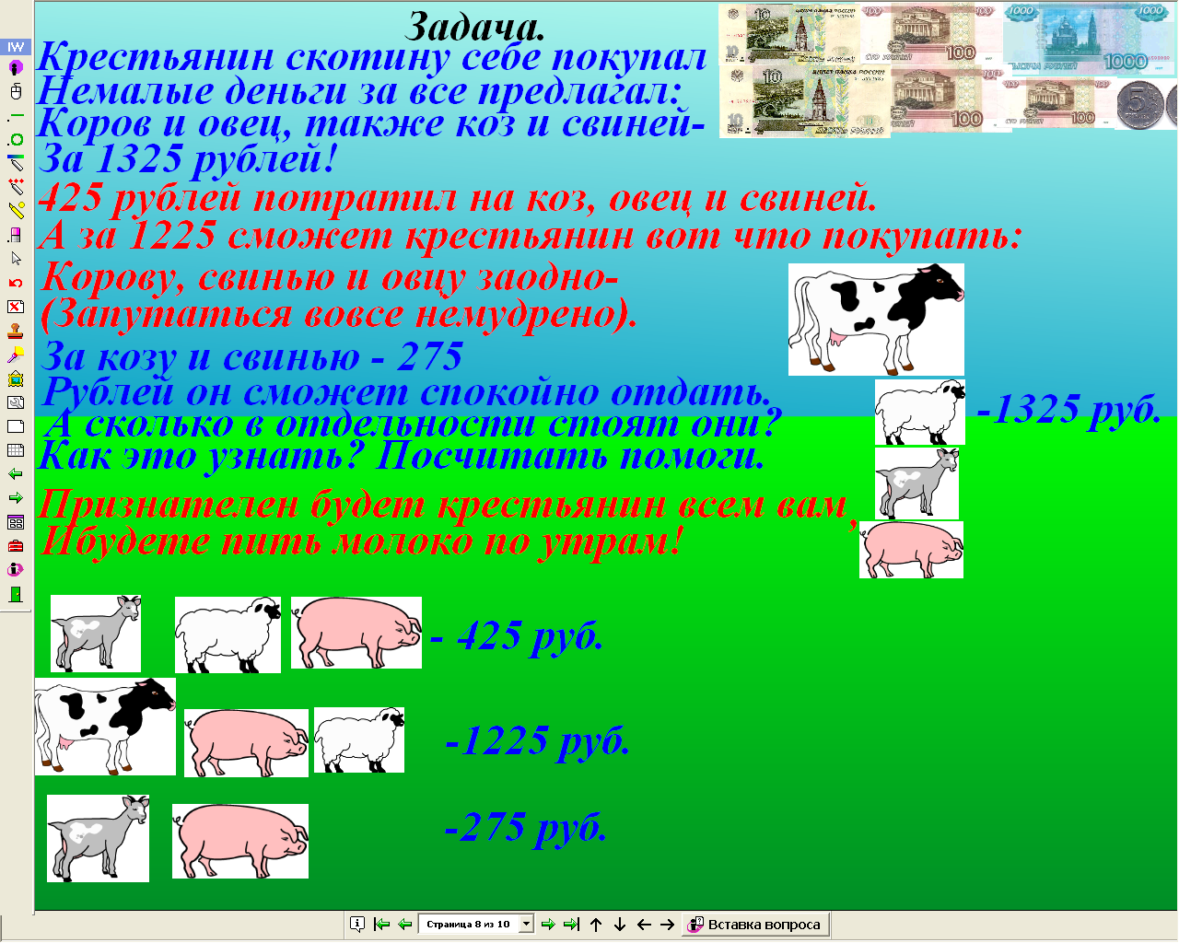 Решение:
Обозначим стоимость коровы –n (А), овцы – n(В), козы – n(С)свиньи –n(D)
n(А U В U С U D)=1325рублей
n(В U C U D)= 425 рублей
n(A U D U B)= 1225 рублей
n(С U D)=275 рублей
1.n(A)=n(А U В U С U D)- n(В U C U D)=1325-425=900рублей - стоимость коровы
2.n(C)= n(А U В U С U D)- n(A U D U B)=1325-1225=100 рублей - стоимость козы
3.n(B)= n(В U C U D)- n(С U D)=425- 275=150 рублей - стоимость овцы
4.n(D)= n(С U D)-n(C)=275-100=175 рублей - стоимость свиньи

Ответ: корова стоит 900р., коза- 100р., овца-150р., свинья-17

Дополнительная задача:
9й слайд: 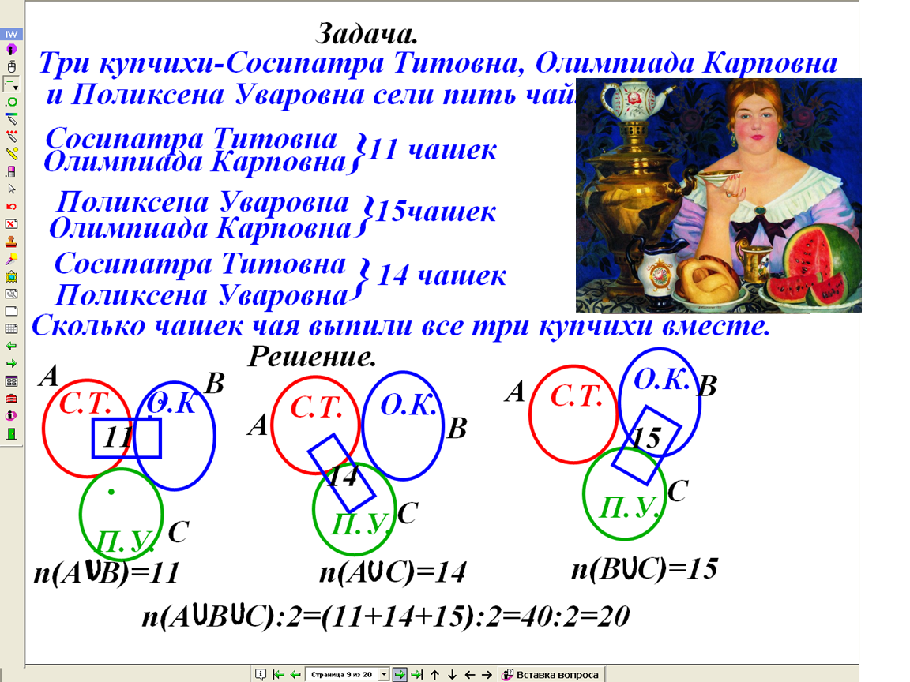

VII.Итоги игры
В заключении подводятся итоги.
Домашнее задание заранее написано на доске:
Составить задачи на 1)пересечение и объединение геометрических фигур, 2)распиливание; 3)задание множеств и подмножеств с помощью характеристического свойства.

И все-таки победила дружба.
Спасибо за урок, дети!

